

АДМИНИСТРАЦИЯ
ПЕЧЕНГСКОГО МУНИЦИПАЛЬНОГО ОКРУГА
МУРМАНСКОЙ ОБЛАСТИ

ПОСТАНОВЛЕНИЕ

от 03.03.2026 № 302
п.г.т. Никель

Об утверждении схемы границ размещения
гаражей, являющихся некапитальными

На основании Федерального закона от 06.10.2023 № 131-ФЗ «Об общих принципах организации местного самоуправления в Российской Федерации», в соответствии с Градостроительным кодексом Российской Федерации от 29.12.2004 № 190-ФЗ, Законом Мурманской области от 06.11.2018 № 2304-01-ЗМО «О градостроительной деятельности на территории Мурманской области», постановлением Правительства Мурманской области от 02.09.2021 № 624 – ПП «Об утверждении Порядка использования земель или земельных участков, находящихся в государственной или муниципальной собственности, для возведения гражданами гаражей, являющихся некапитальными сооружениями, либо для стоянки технических или других средств передвижения инвалидов вблизи их места жительства на территории Мурманской области», Правилами благоустройства территории Печенгского муниципального округа Мурманской области, утвержденными решением Совета депутатов Печенгского муниципального округа от 12.05.2023 № 387,

ПОСТАНОВЛЯЮ:

1. Утвердить прилагаемую схему размещения гаражей, являющихся некапитальными строениями:

№ п/п | Наименование объекта | Номер схемы
1 | пгт. Никель, ул. Первомайская | 1

2. Настоящее постановление вступает в силу после его подписания.
3. Настоящее постановление подлежит опубликованию в газете «Печенга» и размещению на сайте Печенгского муниципального округа http://pechengamr.gov-murman.ru/.
4. Контроль исполнения настоящего постановления оставляю за собой.

Врип Главы Печенгского муниципального округа А.С. Пеньшин

Веверица В.А., 25263

Приложение
к постановлению администрации
Печенгского муниципального округа
от 03.03.2026 № 302

Схема размещения гаражей, являющихся некапитальными строениями, №1
Вид объекта: некапитальные строения – металлические гаражи  Площадь земельного участка: 10 103 кв.м.  Местоположение объекта: Мурманская область, муниципальный округ Печенгский, пгт. Никель,  ул. Первомайская  Требования к внешнему виду:  - окраска гаражных строений должна быть выполнена в единой цветовой гамме;  - должна сохраняться целостность конструкций гаражных строений;  - гаражные строения должны иметь габаритные размеры в ширину не более 4 м и в длину не более 6 м, иметь не более 1 этажа;  - должны быть выполнены из легких конструкций, не предусматривающих устройство заглубленных фундаментов и подземных сооружений;  - не иметь прочной связи с землей и конструктивные характеристики таких строений должны обеспечивать их перемещение и (или) демонтаж и последующую сборку без несоразмерного ущерба;  - не должны нарушать противопожарные требования, ухудшать визуальное восприятие городское среды и застроенных прилегающих территорий;  -хозяйствующие субъекты обязаны обеспечивать постоянный уход за внешним видом принадлежащих им объектов: содержать в чистоте и порядке, своевременно красить и устранять повреждения.  Срок размещения объекта: 10 лет | 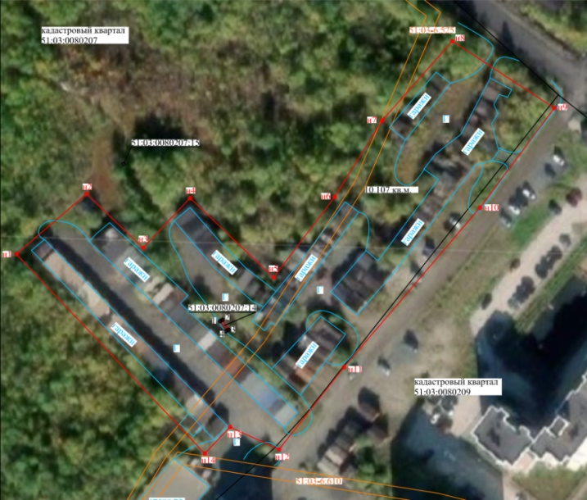  Масштаб 1:1 000
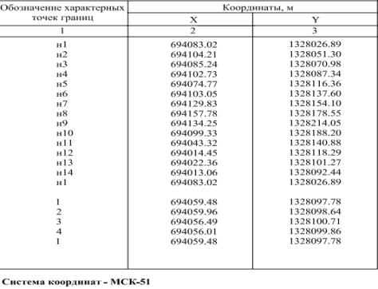
  ___ | границы расположения существующих гаражей,  являющихся некапитальными строениями

